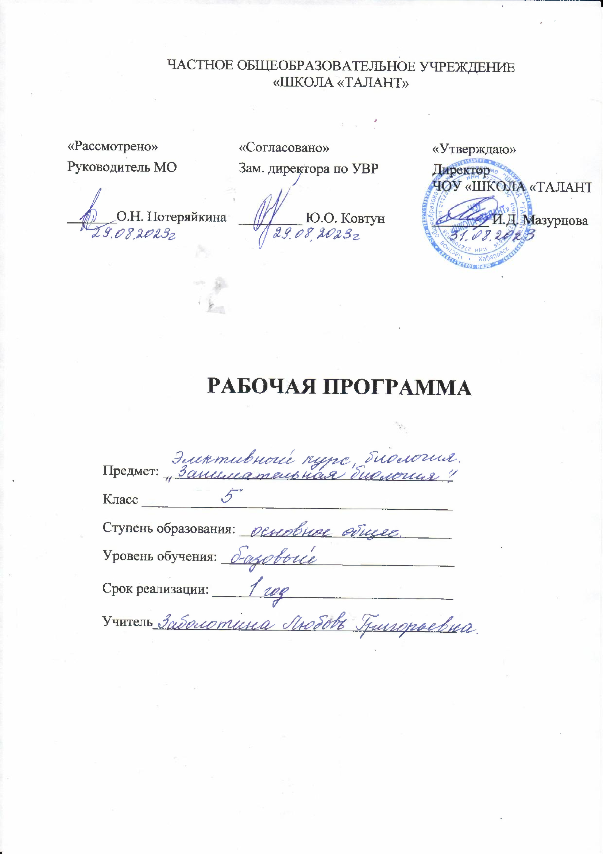ПОЯСНИТЕЛЬНАЯ ЗАПИСКА
Рабочая программа по элективному курсу «Занимательная биология»
Цель курса: формирование естественно- научных умений и навыков, расширение интереса учащихся к биологии.

Задачи курса:
- сформировать понимание материального единства живой природы
- расширить знания учащихся о многообразии организмов
- развить интерес к биологии
- способствовать профориентации, выбору профессии, связанной с биологическими знаниями и деятельностью в природе

Планируемые результаты освоения курса Личностные результаты обучения:
знание основных принципов и правил отношения к живой природе;
сформированность познавательных интересов и мотивов, направленных на изучение живой природы; интеллектуальных умений (доказывать, строить рассуждения, анализировать, делать выводы); эстетического отношения к живым объектам;
формирование личностных представлений о целостности природы,
формирование основ экологического сознания на основе признания ценности жизни во всех еѐ проявлениях и необходимости ответственного, бережного отношения к
окружающей среде и рационального природопользования.

Метапредметные результаты обучения:
учиться самостоятельно определять цели своего обучения, ставить и формулировать для себя новые задачи в учебе и познавательной деятельности, развивать мотивы и интересы своей познавательной деятельности;
знакомство с составляющими исследовательской деятельности, включая умение видеть проблему, ставить вопросы, выдвигать гипотезы, давать определения понятиям, классифицировать, наблюдать, проводить эксперименты, делать выводы и заключения, структурировать материал, объяснять, доказывать, защищать свои идеи;
формирование умения работать с различными источниками биологической информации: текст учебника, научно-популярной литературой, биологическими словарями справочниками, анализировать и оценивать информацию;
владение основами самоконтроля, самооценки, принятия решений в учебной и познавательной деятельности;
формирование и развитие компетентности в области использования информационно - коммуникативных технологий;
формирование умений осознанно использовать речевые средства для дискуссии и аргументации своей позиции, сравнивать различные точки зрения, аргументировать и отстаивать свою точку зрения.

Предметными результатами обучения являются:
В познавательной (интеллектуальной) сфере:
выделение существенных признаков биологических объектов (отличительных признаков живых организмов; клеток и организмов растений, грибов и бактерий;
соблюдения мер профилактики заболеваний, вызываемых растениями, бактериями, грибами;
классификация — определение принадлежности биологических объектов к определенной систематической группе;
роли различных организмов в жизни человека; значения биологического разнообразия для сохранения биосферы;
различение съедобных и ядовитых грибов; опасных для человека растений;
сравнение биологических объектов и процессов, умение делать выводы и умозаключения на основе сравнения;
выявление приспособлений организмов к среде обитания; типов взаимодействия разных видов в экосистеме;
овладение методами биологической науки: наблюдение и описание биологических объектов и процессов; постановка биологических экспериментов и объяснение их результатов.
.В ценностно-ориентационной сфере:
знание основных правил поведения в природе;
анализ и оценка последствий деятельности человека в природе, влияния факторов риска на здоровье человека.
. В сфере трудовой деятельности:
знание и соблюдение правил работы в кабинете биологии;
соблюдение правил работы с биологическими приборами и инструментами (лупы, микроскопы).
. В сфере физической деятельности:
освоение приемов оказания первой помощи при отравлении ядовитыми грибами, растениями.
В эстетической сфере:
овладение умением оценивать с эстетической точки зрения объекты живой природы. Обучающиеся должны знать:
- определение основных экологических понятий;
- о биологическом разнообразии как важнейшем условии устойчивости экосистем;
- многообразие растений, животных, грибов, экологические связи между ними;
- основные виды растений и животных различных экосистем (леса, луга и т. д.);
- наиболее типичных представителей животного и растительного мира Хакасии;
- основные группы растительных и животных организмов и их приспособленность к условиям существования (примеры);
- какую пользу приносят представители животного мира
- съедобные и ядовитые растения своей местности;
- лекарственные растения, правила сбора, хранения и применения их.
- редкие и охраняемые виды растений и животных нашей области;
- влияние деятельности человека на условия жизни живых организмов (примеры);
- значение растений и животных в жизни человека, условия их выращивания и правила ухода;
- современные проблемы охраны природы, аспекты, принципы и правила охраны природы;
Обучающиеся должны уметь:
- узнавать животных и птиц в природе, на картинках, по описанию;
- ухаживать за домашними животными и птицами;
- выполнять правила экологически сообразного поведения в природе;
- применять теоретические знания при общении с живыми организмами и в практической деятельности по сохранению природного окружения;
- ухаживать за культурными растениями и домашними животными (посильное участие);
- доказывать, уникальность и красоту каждого природного объекта;
- предвидеть последствия деятельности людей в природе (конкретные примеры);
- наблюдать предметы и явления природы;
- оформлять результаты наблюдений в виде простейших схем, знаков, рисунков, описаний, выводов;
- подготовить доклад, презентацию;
- ставить простейшие опыты с объектами живой и неживой природы.

1. Содержание курса
5 класс
Организационное занятие ( 1 ч).
Знакомство с кружковцами и их интересами. План работы на год. Перспективы занятий на последующие годы. Правила поведения в кружке. Знакомство с литературой. Знакомство с наглядными пособиями кабинета биологии.
Осенние явления в природе ( 1 ч).
Осенняя окраска листьев деревьев и кустарников.
Экскурсия в природу. Проведение фенологических наблюдений.
Сбор природного материала для изготовления наглядных пособий ( 1 ч). Практическая работа1. Сбор различных плодов и семян (боб, орешек, коробочка, стручок, семянка, зерновка и др.) для изготовления наглядных пособий.
Изготовление наглядных пособий (1 ч).
Практическая работа. Изготовление наглядных пособий: коллекций плодов и семян. Сбор природного материала для изготовления поделок ( 1 ч).
Практическая работа № 1. Сбор семян и плодов дикорастущих трав, деревьев, кустарников (шишек, желудей, хвои, и другого природного материала) для изготовления поделок.
Изготовление поделок (2ч).
Практическая работа №2. Сбор материала для изготовления поделок из природного материала.
Практическая работа № 3. Изготовление поделок из природного материала Зеленые спутники человека (5 ч).
- Викторина «Путешествие с комнатными растениями»
- Виды ухода за комнатными растениями и сроки его проведения в связи с
биологическими особенностями растений и временем года. Значение перевалки и пересадки для роста и развития растений. Сроки и техника проведения этой работы.
- Питание комнатных растений. Питательные вещества, необходимые для правильного развития комнатных растений.
- Виды удобрений, их характеристика. Подкормка как добавочное питание. Сроки, правила и количество подкормок в течение вегетационного периода.
- Значение комнатных растений в жизни человека. Комнатные растения и чистота воздуха в помещении.
Часы занимательной биологии ( 6 ч).
1. Живые барометры. Растения – приборы и индикаторы 2.. Растения – гиганты и карлики
- «Зелѐный космонавт». «Растения – кроты»
- Корень жизни. Растения – лекари
- Флора Орловской области. Охраняемые растения Орловской области
- Синьор помидор. Спутник Солнца Зимующие птицы (2ч).
- Причины (изменения) сезонного поведения птиц. Зимующие птицы.
- Сроки пролета зимующих (пролетных) птиц: снегирей, чижей, чечеток, свиристелей. Организация зимней подкормки птиц (1ч).
1. Практическая работа. Изготовление кормушек и их развеска. Наблюдение за кормящимися птицами. Их определение.
Наблюдение за жизнью растений зимой ( 1ч).
1. Приспособления растений к перенесению низких температур и неблагоприятных условий в зимнее время. Экскурсия в природу. Проведение фенологических наблюдений. Наблюдение за жизнью животных зимой ( 1ч).
1. Жизнь животных зимой. Приспособления животных к перенесению низких температур и неблагоприятных условий в зимнее время. Учеты животных по белой тропе. Экологические праздники (4 ч).
1. КВН «В мире животных»
2 . Конкурс рисунков о природе
- День птиц: устный журнал «В мире птиц»
- День Земли: инсценировка «На лесной поляне» По страницам Красной книги. Животные ( 2ч).
- Роль животных в природе и жизни человека. Редкие и охраняемые виды животных. Законы об охране животных.
- Практическая работа. Выпуск газеты «Красная книга»
По страницам Красной книги. Растения (2ч). 1. Роль растений в природе и жизни человека. Редкие и охраняемые виды растений. Законы об охране растений.
2. Практическая работа. Выпуск газеты «Берегите первоцветы!». День экологических действий ( 1ч).
1-2. Практическая работа. Уход за цветниками Зеленая аптека (1 ч).
1. Роль лекарственных растений в жизни человека. Лекарственные растения местной флоры, их биологические особенности. Охрана лекарственных растений.
Итоговое занятие (1ч).
Подведение итогов работы кружка за год. Рассмотрение достижений и недостатков в природоохранной работе кружка.
Формы подведения итогов реализации программы внеурочной деятельности – выставки, участие в конференциях.

2. Тематическое планирование 5 класс

№ | Тема | Часы
1 | Организационное занятие. Природа и осень | 7
2 | Зеленые спутники человека | 5
3 | Часы занимательной биологии | 6

4 | Животные и растения зимой | 5
5 | Экологические праздники | 4
6 | По страницам Красной книги | 4
7 | Зелѐная аптека | 2

Тематическое планирование 5 класс

№ | Тема занятия | Количество часов
1 | Вводное занятие. Инструктаж по правилам  техники безопасности | 1
2 | Осенние явления в природе | 1
3 | Сбор природного материала | 1
4 | Изготовление наглядных пособий | 1
5 | Сбор природного материала для поделок | 1
6 | Изготовление поделок | 1
7 | Викторина «Путешествие с комнатными  растениями» | 1
8 | Уход за комнатными растениями. | 1
9 | Питание, дыхание и фотосинтез как основные  процессы жизнедеятельности организма | 1
10 | Удобрения. Правила использования. | 1
11 | Значение комнатных растений в жизни человека. | 1
12 | Живые барометры. Растения – приборы и  индикаторы | 1
13 | Растения – гиганты и карлики | 1
14 | «Зелѐный космонавт». «Растения – кроты» | 1
15 | Корень жизни. Растения – лекари | 1
16 | Охраняемые растения Приморского края | 1
17 | Растения – спутники Солнца | 1
18 | Причины сезонного поведения птиц. Зимующие  птицы. | 1
19 | Сроки пролета зимующих птиц | 1
20 | Организация зимней подкормки птиц | 1
21 | Наблюдение за жизнью растений зимой. | 1
22 | Жизнь животных зимой. | 1
23 | КВН «В мире животных» | 1
24 | Конкурс рисунков о природе | 1
25 | День птиц: устный журнал «В мире птиц» | 1
26 | День Земли: инсценировка «На лесной поляне» | 1
27 | По страницам Красной книги. Животные | 1
28 | Редкие и охраняемые виды животных | 1
29 | По страницам Красной книги. Растения | 1
30 | Редкие и охраняемые виды растений. | 1
31 | День экологических действий. | 1
32 | Зеленая аптека. Лекарственные растения. | 1
33 | Охрана лекарственных растений. | 1
34 | Подготовка и проведения викторины для  начальной школы | 1

Учебно-тематический комплект:
Розенштейн А. М. Самостоятельные работы учащихся по биологии: Растения: Пособие для учителя. – 2-е изд., перераб. – М.: Просвещение,1988.
Соколова Н. П. Практикум по ботанике. – Второе изд., перераб. и доп. – М.: Агропромиздат, 1990

